INFORME DESCONSOLIDADO - CONTENEDORES
OPERACIONES
CONTROL ESTRATÉGICOS DE CARGAS CEC SPAIN SL

IQQ-2601-0299

CLIENTE: |  |  |  | CEC CHILE SPA
PROYECTO / SERVICIO: |  |  |  | FOTOVOLTAICA TARAPACA SPA // BL: (H) 1070877156
FECHA ETA CONTENEDOR |  |  |  | 23-01-2026 |  |  | FECHA DESCONSOLIDACIÓN | 23-01-2026
FECHA INGRESO ALMACÉN |  |  |  | - |  |  | CONTENEDOR (ES) | 06 x 40
NOMBRE INSPECTOR |  |  |  | Gonzalo Bacián V. |  |  | RUT INSPECTOR | 15.925.647-2

 | 1. Detalle unidades desconsolidadas:
 | ITEM | CONTENEDOR |  |  | SELLO |  | OBSERVACIÓN
 | 1 | TRHU 854745-7 |  |  | FX43208747 |  | Sin observaciones, ni daños durante el desconsolidado.
 | 2 | MSNU 726224-0 |  |  | FX43200664 |  | Tuberías con rayones por condición de arribo, sin daños durante el desconsolidado.
 | 3 | TCNU 236801-8 |  |  | FX43200579 |  | Tuberías con Abollones por condición de arribo, sin daños durante el desconsolidado.
 | 4 | TGBU 767755-5 |  |  | FX43208619 |  | Tuberías con rayones por condición de arribo, sin daños durante el desconsolidado.
 | 5 | MSMU 492746-1 |  |  | FX43207956 |  | Tuberías con rayones por condición de arribo, sin daños durante el desconsolidado.
06 |  |  | TXGU 421037-0 | FX43207582 |  | Sin observaciones, ni daños durante el desconsolidado.
 |  |  | 05

2. Detalle general del Desconsolidado:

El día 23-01-26 a las 15:00 horas, nos presentamos en el sector almacén. A nuestra llegada se encontraron 06 contenedores Dry de 40 pies, los cuales serían desconsolidados bajo el requerimiento de nuestro cliente.
La operación de desconsolidación se realizó en las inmediaciones de la Empresa Portuaria de Iquique EPI con 3 grúas horquillas de 3 ton c/u y una de 10 ton

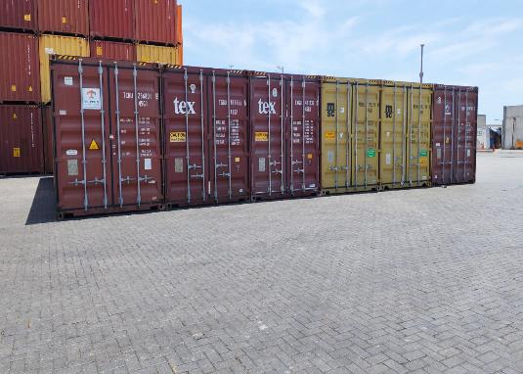 | 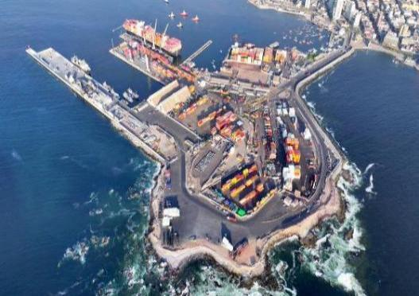
1.- Posicionamiento de contenedores. | 2.- Zona de desconsolidación.

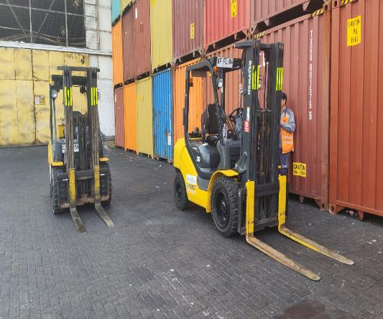 | 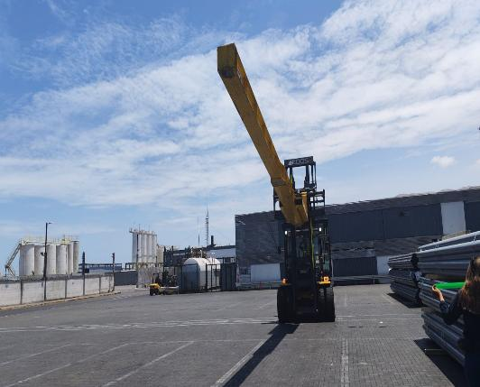
3.- Posicionamiento de maquinarias. | 4.- Otra vista de maquinarias.

2.1.- Detalle general del proceso de desconsolidado TRHU 854745-7

El contenedor señalado inicia su desconsolidado a las 16:05 horas, finalizando la operación a las 16:”5 horas, tiempo de operación 20 min.

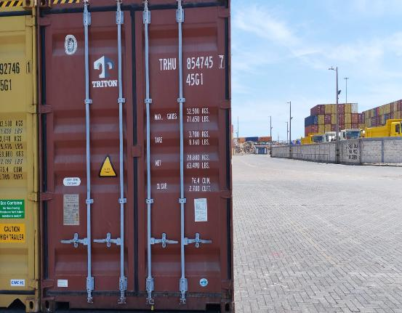 | 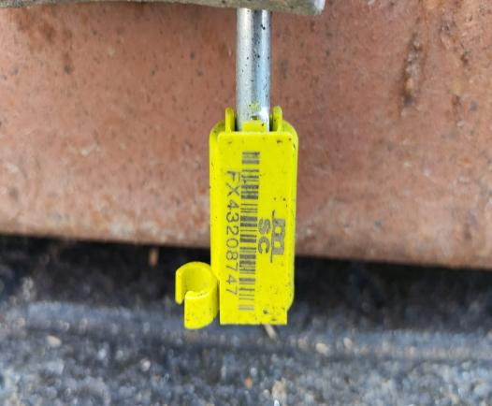
5.- Contenedor TRHU 854745-7 | 6.- Vista del sello FX43208747

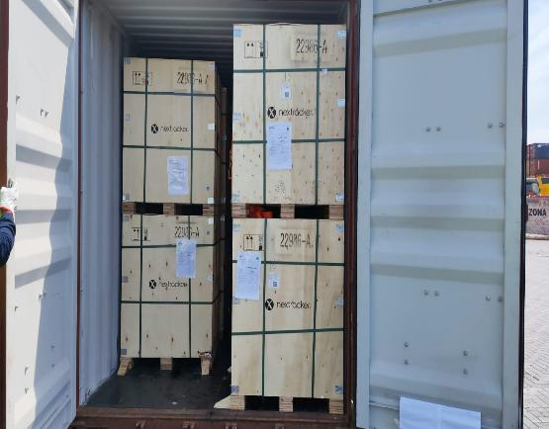 | 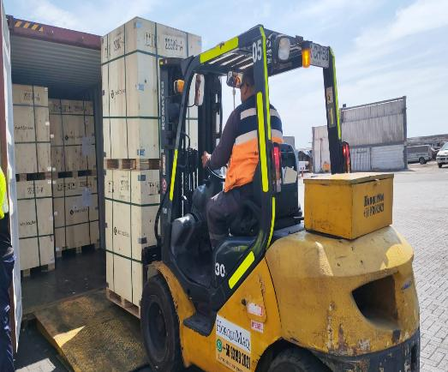
7.- Vista de la carga. | 8.- Maquinaria en proceso de desconsolidado.

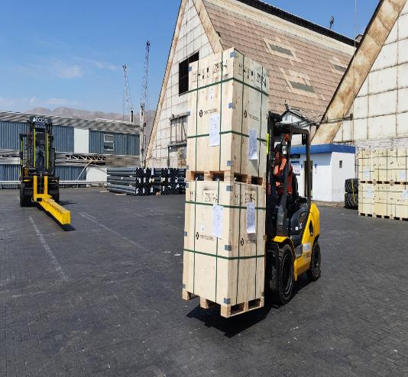 | 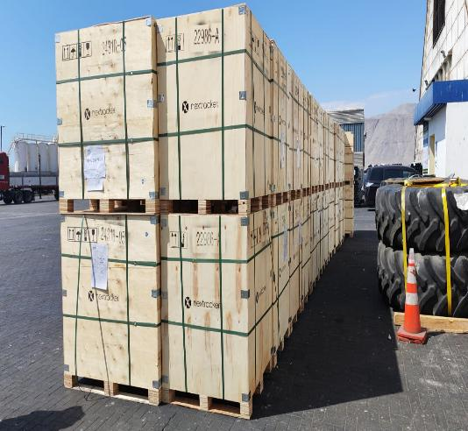
9.- Maquinarias izando carga. | 10.- Carga posicionada en el lugar de acopio

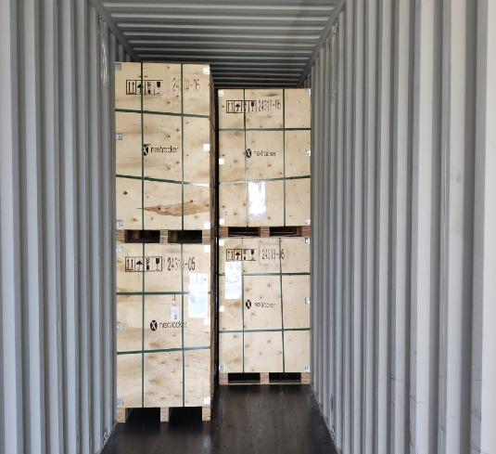 | 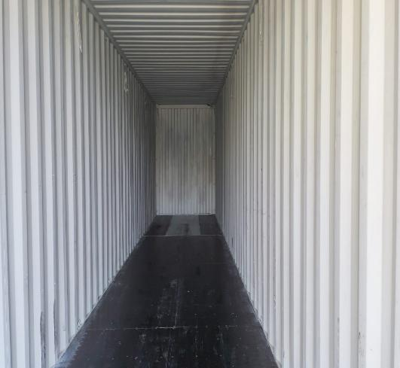
11.- Carga en proceso de desconsolidado. | 12.- Contenedor vacío.

2.2.- Detalle general del proceso de desconsolidado MSNU 726224-0

El contenedor señalado inicia su desconsolidado a las 16:25 horas, finalizando la operación a las 16:55 horas, tiempo de operación 30 min.

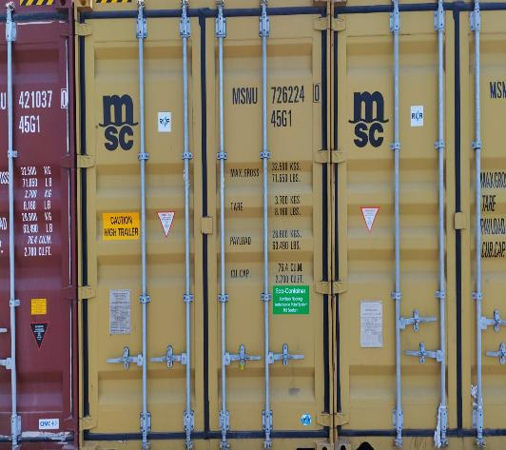 | 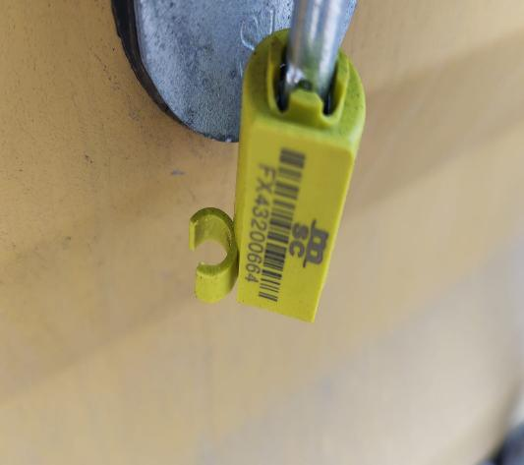
13.- Contenedor MSNU 726224-0 | 14.- Sello FX43200664

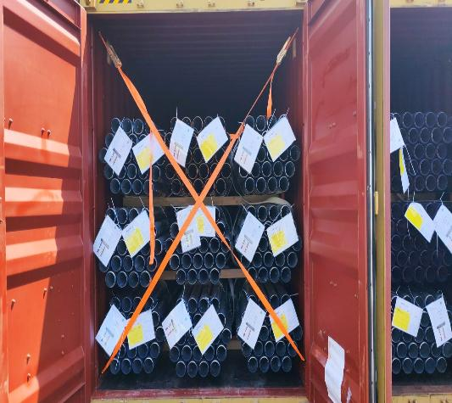 | 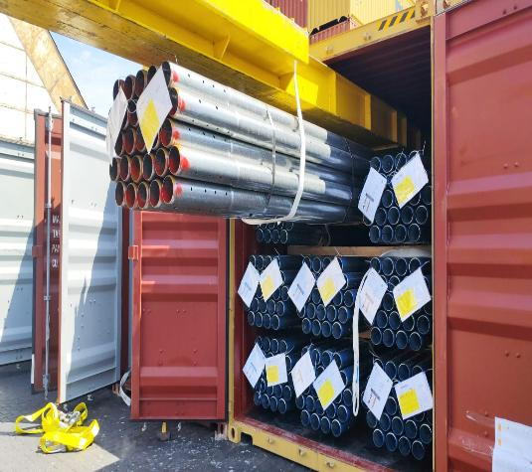
15.- Vista de la carga. | 16.- Maquinaria en proceso de desconsolidado.

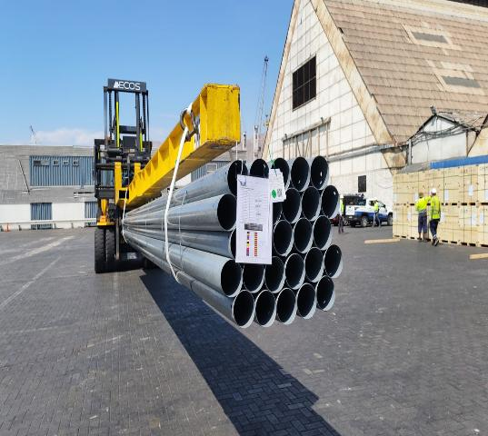 | 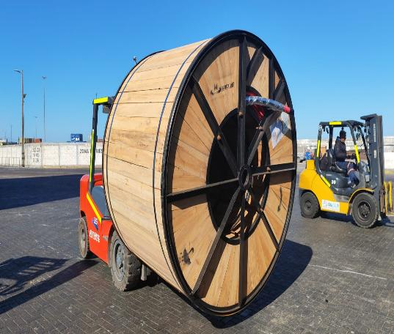  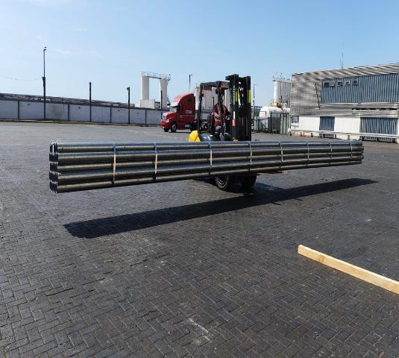
17.- Maquinarias izando carga. | 18.- Carga siendo trasladada al sector de acopio afuera del almacén.

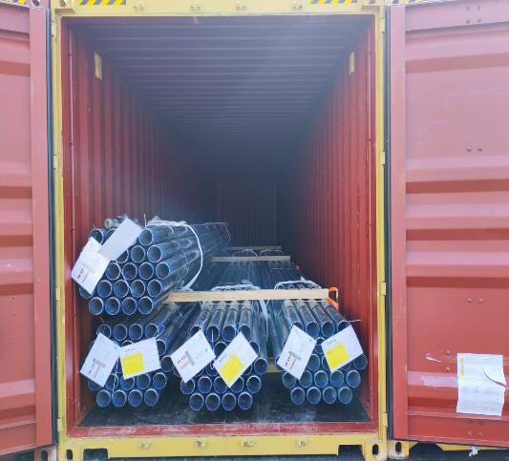 | 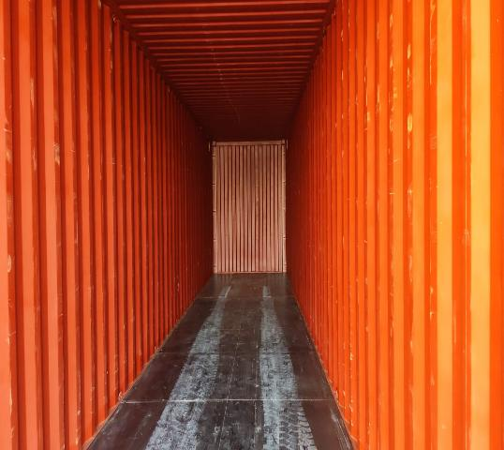
19.- Carga en proceso de desconsolidado. | 20.- Contenedor vacío.

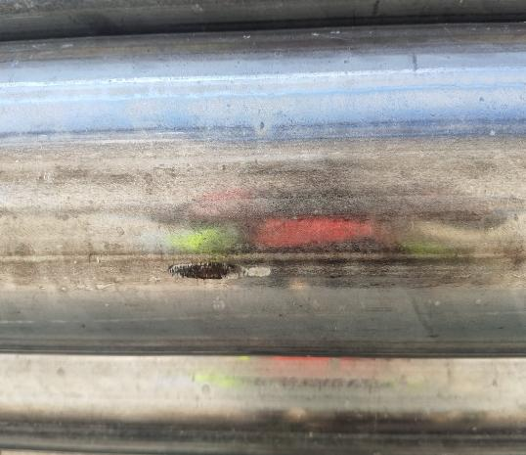 | 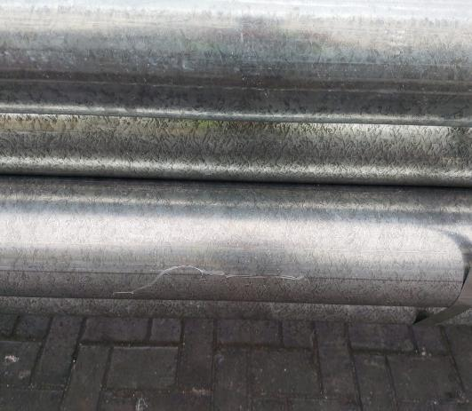
21.- Tuberia rayada por condicion de arribo | 22.- Tuberia rayada por condicion de arribo

2.3.- Detalle general del proceso de desconsolidado TCNU 236801-8

El contenedor señalado inicia su desconsolidado a las 17:00 horas, finalizando la operación a las 17:30 horas, tiempo de operación 30 min.

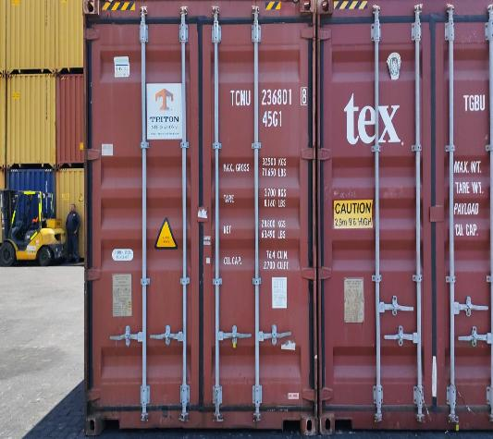 | 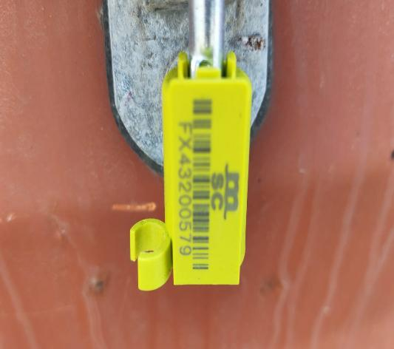
23.- Vista de Contenedor TCNU 236801-8 | 24.- Vista del sello FX43200579

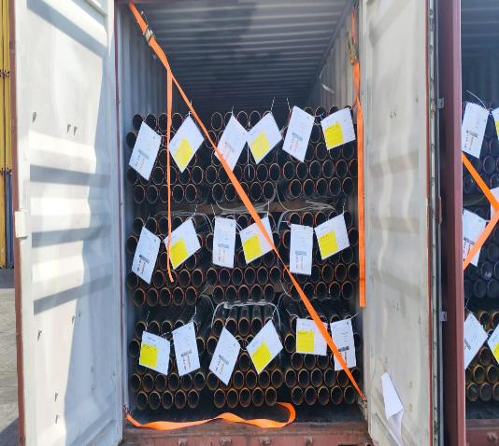 | 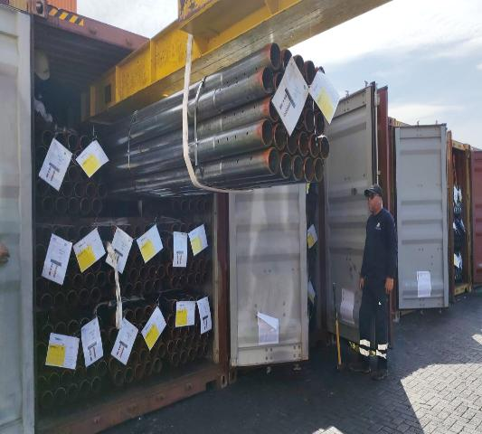
25.- Vista de la carga. | 26.- Maquinaria en proceso de desconsolidado.

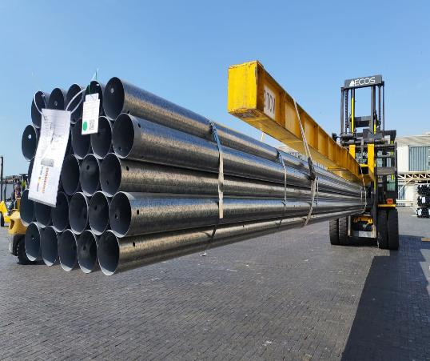 | 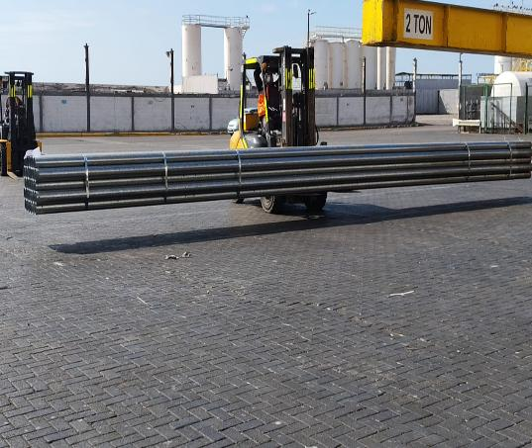
27.- Maquinarias izando carga. | 28.- Carga siendo trasladada al sector de acopio afuera del almacén.

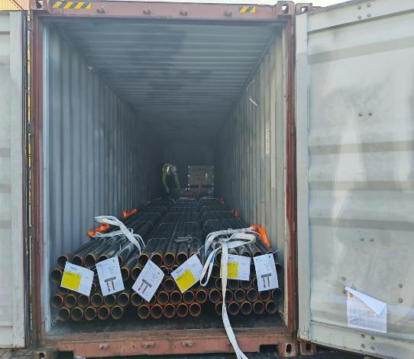 | 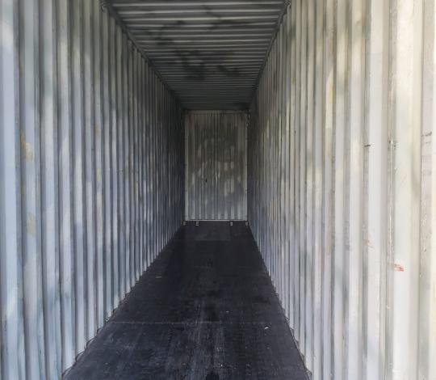
29.- Carga en proceso de desconsolidado. | 30.- Contenedor vacío.

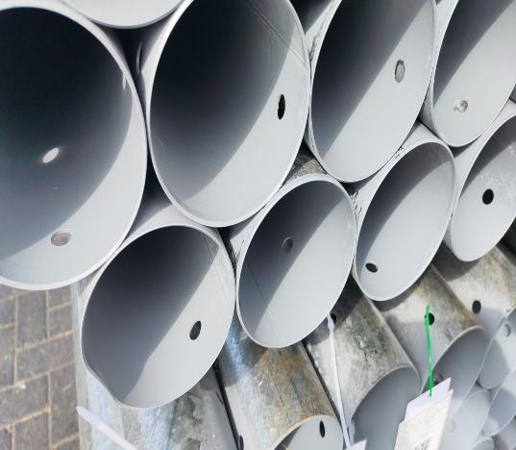 | 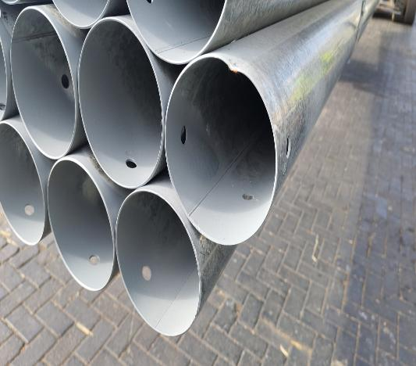
31.- Tuberia abollada por condicion de arribo | 32.- Tuberia abollada por condicion de arribo

2.4.- Detalle general del proceso de desconsolidado TGBU 767755-5

El contenedor señalado inicia su desconsolidado a las 17:40 horas, finalizando la operación a las 18:10 horas, tiempo de operación 30 min.

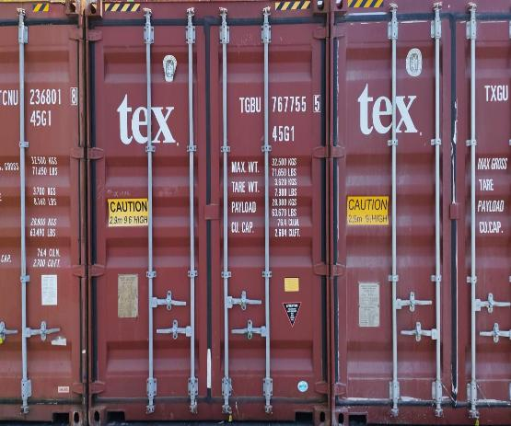 | 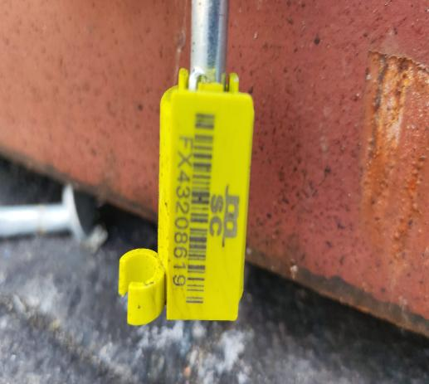
33.- Contenedor TGBU 767755-5 | 34.- Sello FX43208619

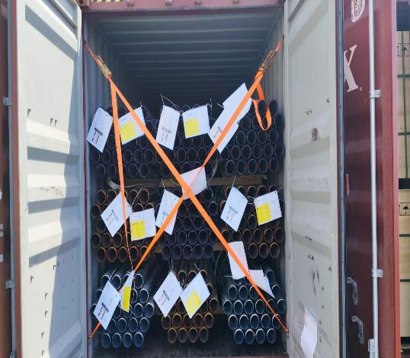 | 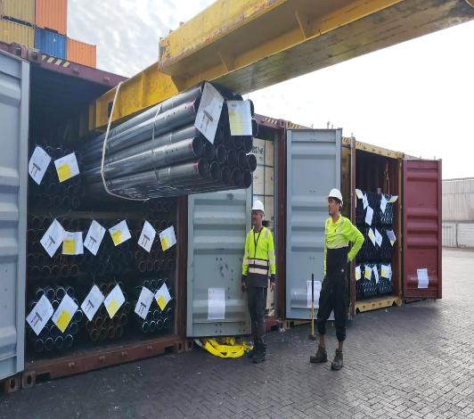
35.- Vista de la carga. | 36.- Maquinaria en proceso de desconsolidado.

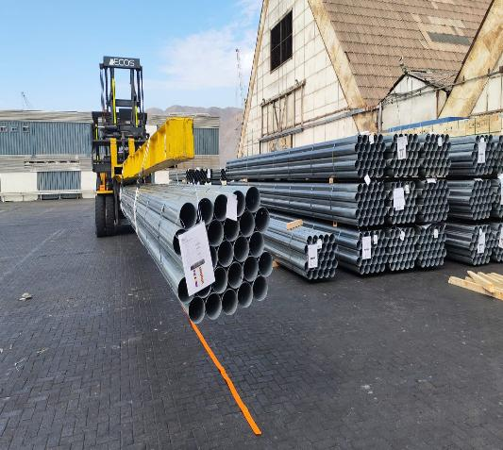 | 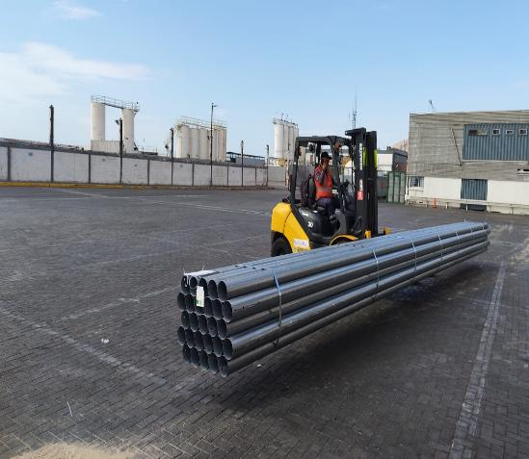
37.- Maquinarias izando carga. | 38.- Carga siendo trasladada al sector de acopio afuera del almacén.

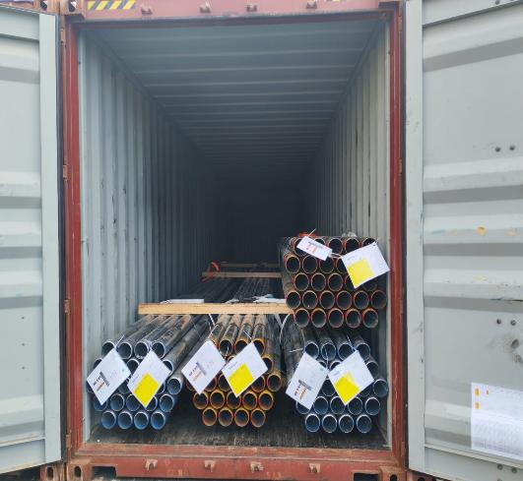 | 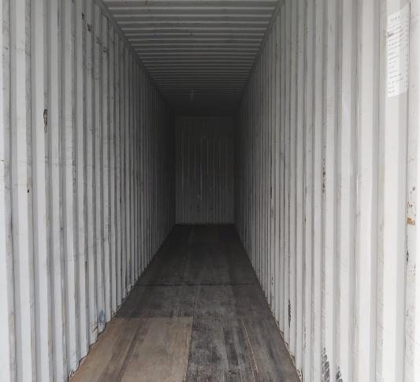
39.- Carga en proceso de desconsolidado. | 40.- Contenedor vacío.

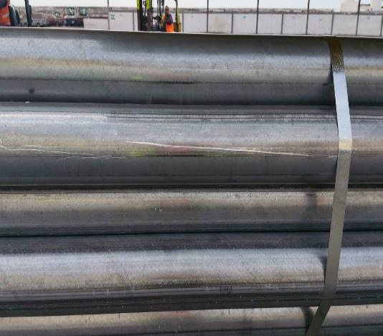 | 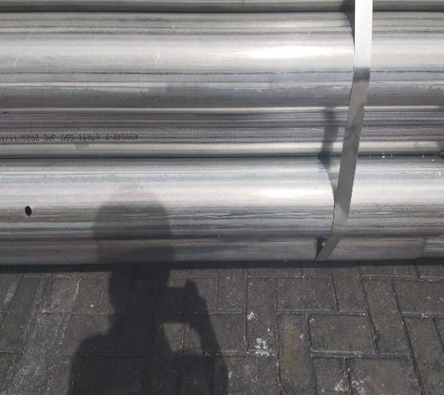
41.- Tuberia rayada por condicion de arribo | 42.- Tuberia rayada por condicion de arribo

2.5.- Detalle general del proceso de desconsolidado MSMU 492746-1

El contenedor señalado inicia su desconsolidado a las 18:15 horas, finalizando la operación a las 18:45 horas, tiempo de operación 30 min.

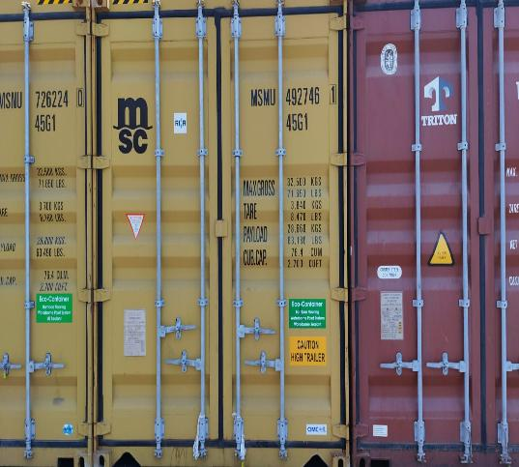 | 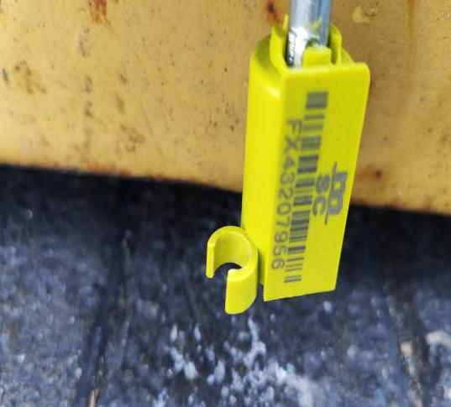
43.- Contenedor MSMU 492746-1 | 44. - Vista del sello FX43207956

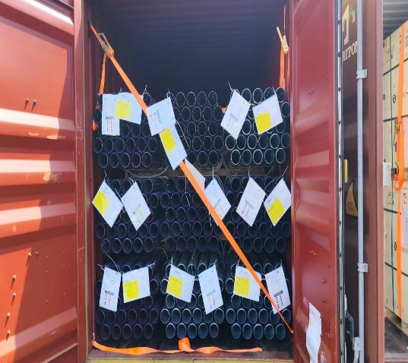 | 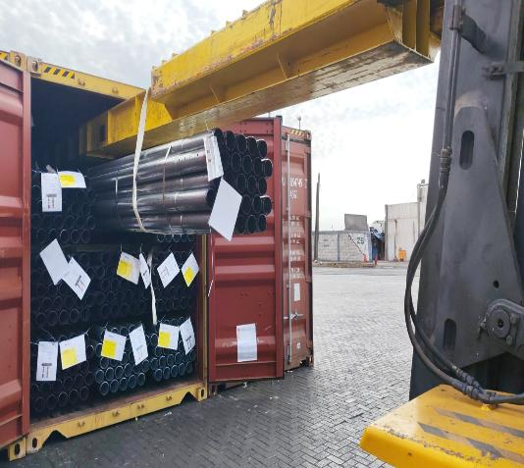
45.- Vista de la carga. | 46.- Maquinaria en proceso de desconsolidado.

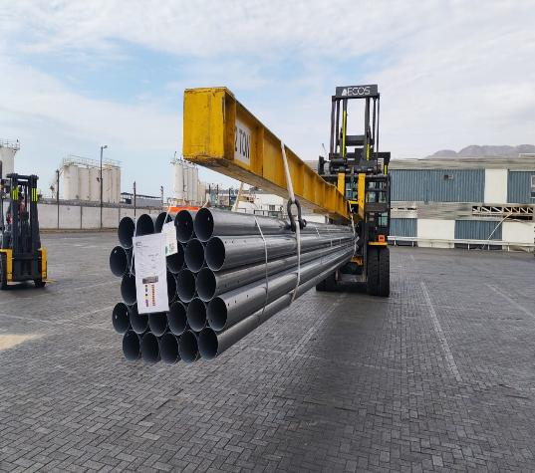 | 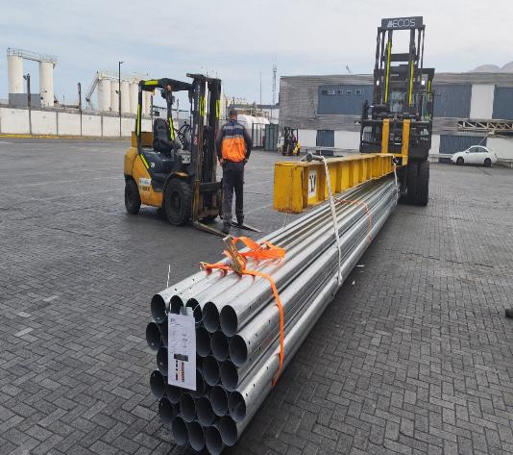
47.- Maquinarias izando carga. | 48.- Carga siendo trasladada al sector de acopio afuera del almacén.

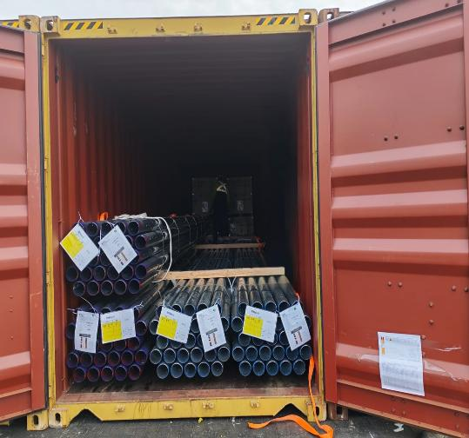 | 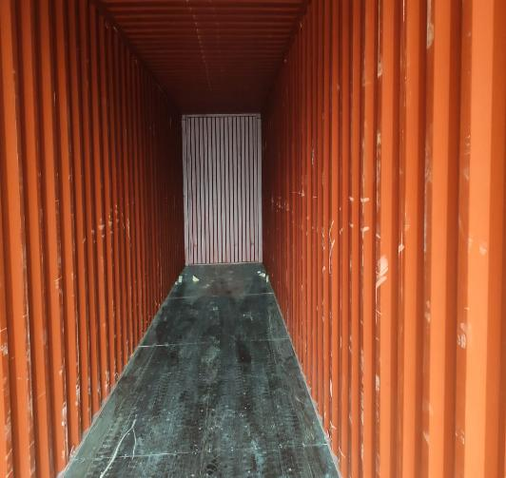
49.- Carga en proceso de desconsolidado. | 50.- Contenedor vacío.

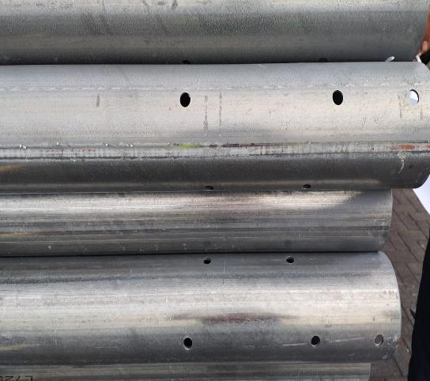 | 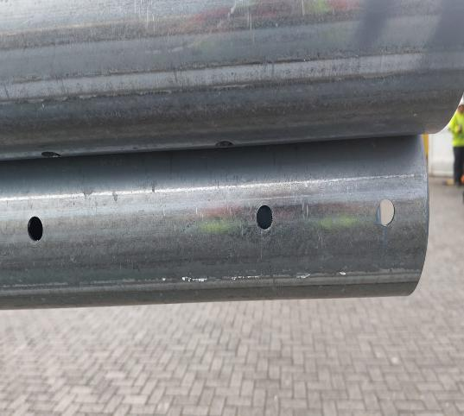
51.- Tuberia rayada por condicion de arribo | 52.- Tuberia rayada por condicion de arribo

2.6.- Detalle general del proceso de desconsolidado TXGU 421037-0

El contenedor señalado inicia su desconsolidado a las 11:15 horas, finalizando la operación a las 11:45 horas, tiempo de operación 30 min.

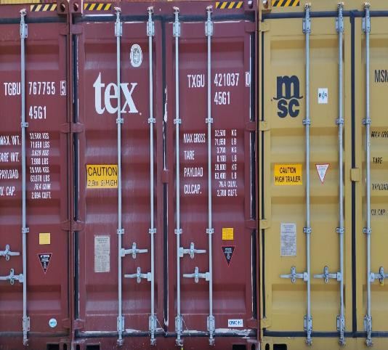 | 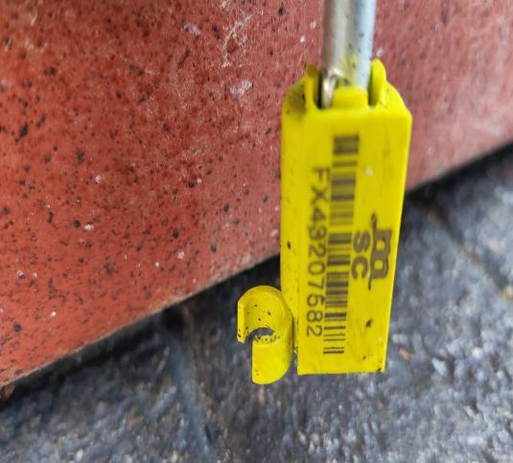
53.- Contenedor TXGU 421037-0 | 54. - Vista del sello FX43207582

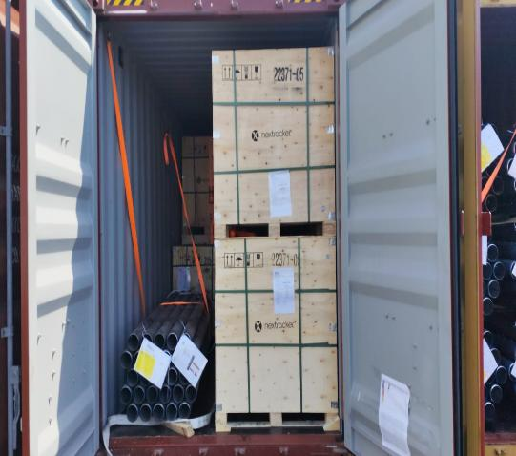 | 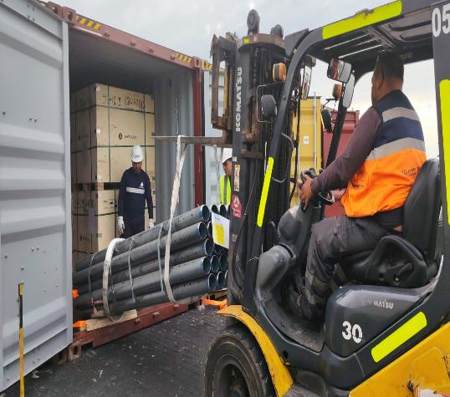
55.- Vista de la carga. | 56.- Maquinaria en proceso de desconsolidado.

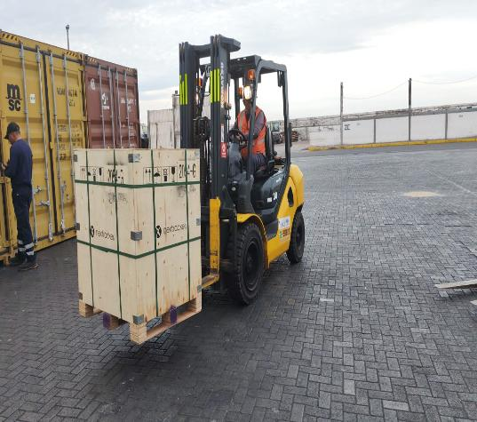 | 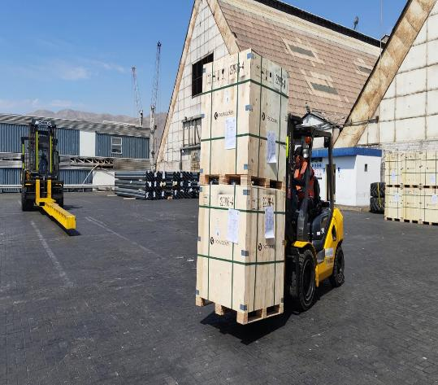
57.- Maquinarias izando carga. | 58.- Carga siendo trasladada al sector de acopio afuera del almacén.

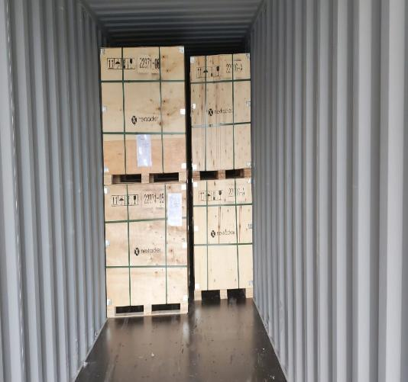 | 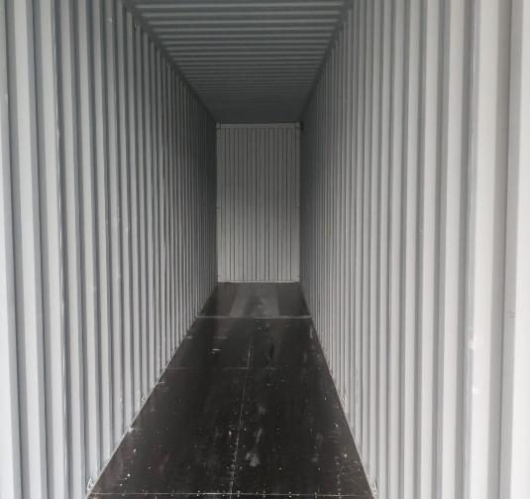
59.- Carga en proceso de desconsolidado. | 60.- Contenedor vacío.

3.- CARGA ACOPIADA EN ALMACÉN DE EPI

Una vez desconsolidado cada contenedor, la carga quedo acopiada fuera del almacén de EPI en puerto de Iquique.

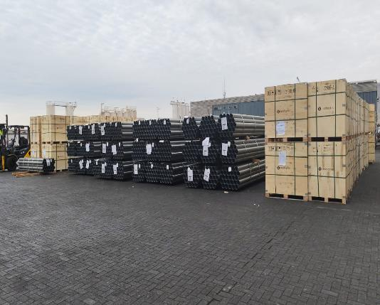 | 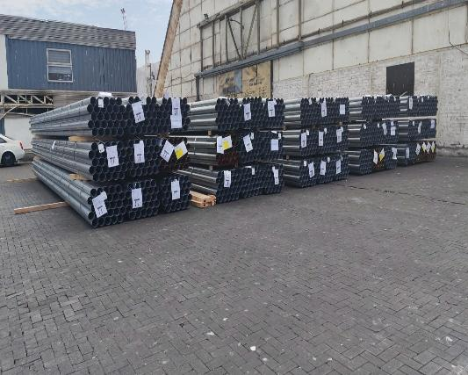
61.- Vista de carga acopiada afuera del almacén. | 62.- Otra vista de la carga acopiada afuera del almacén.

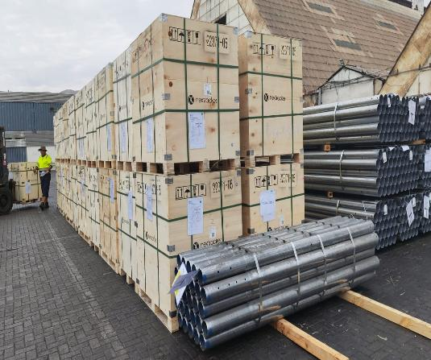 | 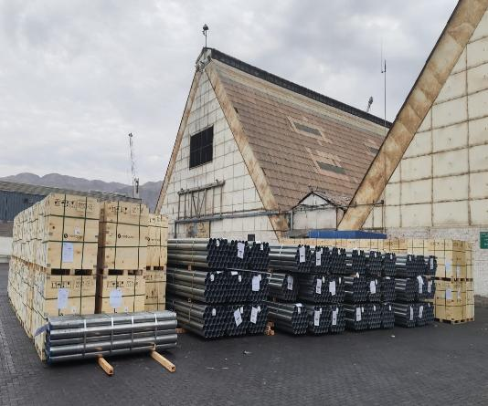
63.- Vista de carga. | 64- Otra vista de la carga acopiada afuera del almacén.

4.- PROMEDIO DE LOS TIEMPOS UTILIZADOS EN EL DESCONSOLIDADO:

N° Contenedor |  | Tiempo Operación (min)
TRHU 854745-7 |  | 00:20:00
MSNU 726224-0 |  | 00:30:00
TCNU 236801-8 |  | 00:30:00
TGBU 767755-5 |  | 00:30:00
MSMU 492746-1 |  | 00:30:00
TXGU 421037-0 | 00:15:00
 | 02:34:00

Registro fotográfico emitido sin perjuicio y en interés de quien concierna
Surveyor
ALS INSPECTION CHILE SpA

Realizado por : G. Bacián
Revisado por : MJ. Palma
Validado por : J. López

